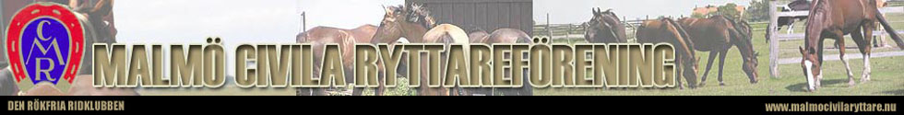
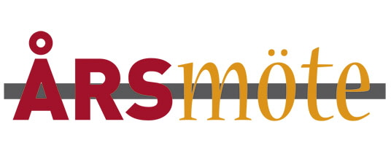

2018

Kallelse till MCR:s årsmöte söndagen 18 mars kl. 17.00 På Kiehls Kök Agnesfridsvägen 13a, mittemot MCR

OBS! 16.30 bjuder vi på mat och dryck, därefter möte!

Anmälningslista kommer att sättas upp på anslagstavlan i stallet. Anmälan går också att göra i e-post till bertilsjodinmcr@gmail.com
Verksamhets- och förvaltningsberättelser, revisorernas berättelse, styrelsens förslag och eventuellt inkomna motioner kommer att finnas att laddas ner från hemsidan senast en vecka före årsmötet. De kommer också att finnas att hämta på MCR:s stallkontor.

Malmö Civila Ryttareförening
Styrelsen

